HƯỚNG DẪN TRÊN TRANG WEB: http://truongtructuyen.edu.vn/
GÕ TÊN ĐĂNG NHẬP VÀ MẬT KHẨU RỒI ĐĂNG NHẬP:
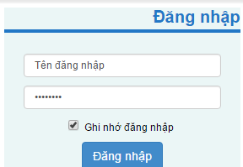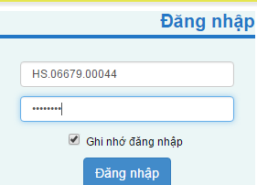
XUẤT HIỆN BẢNG SAU:
BƯỚC 1:
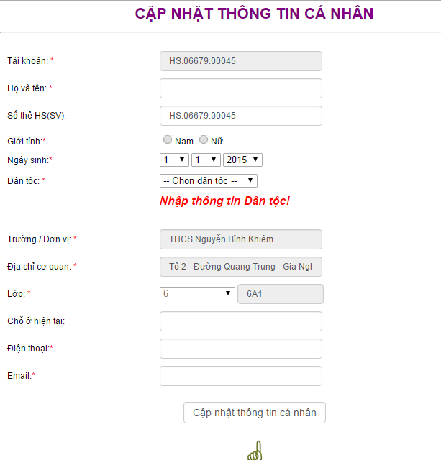
PHỤ HUYNH CẬP NHẬT CHO CÁC EM CHỖ Ở HIỆN TẠI RA BẢNG SAU NHẬP XONG: Đồng ý
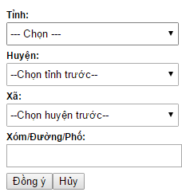
Sau đó: cập nhật thông tin
TƯƠNG TỰ CÁC MỤC
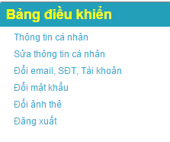
BƯỚC 2: ĐỔI email, SĐT, Tài khoản (KHÔNG ĐỔI)
BƯỚC 3: ĐỔI MẬT KHẨU DỄ NHỚ
BƯỚC 4: ĐỔI ẢNH THẺ: ẢNH CỦA HỌC SINH CÓ THỂ CHỤP QUA ĐIỆN THOẠI ĐƯA VÀO
BƯỚC 5: SAU ĐÓ ĐĂNG XUẤT.
BƯỚC 6: TÊN ĐĂNG NHẬP VÀ MẬT KHẨU ĐÓ PHẢI LƯU LẠI ĐỂ LÊN TRANG WEB VÀ THAM KHẢO TÀI LIỆU VNEN TRÊN ĐÓ.
NẾU PHỤ HUYNH KHÔNG CÓ MẠNG SÁNG MAI THỨ 5: TIẾT 5 Ở LẠI PHÒNG TIN HỌC ĐỂ CẬP NHẬT

